Postman脚本
Postman包含一个基于Node.js的强大的运行库，它允许您向请求和集合添加动态行为。这允许您编写测试套件，构建可以包含动态参数的请求，在请求之间传递数据等等。您还可以在流程中的两个事件中添加要执行的JavaScript代码：
1、在将请求发送到服务器之前，作为 预请求脚本 选项卡下的 预请求脚本（Pre-request Script）。
2、收到响应后，作为 测试 （Tests） 选项卡下的测试脚本。
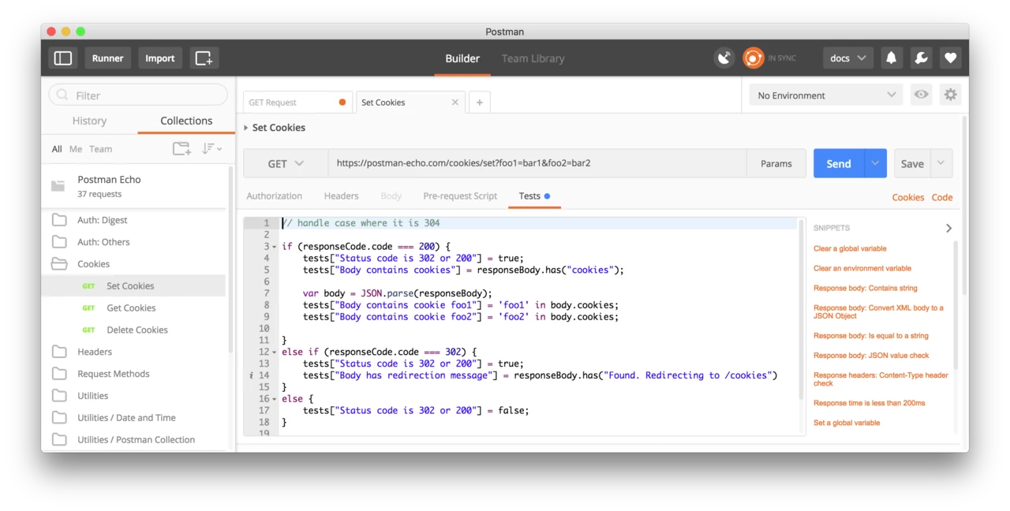
Postman中单个请求的请求执行流程如下所示：

这个怎么用
这是魔法吗 不，这是 Postman沙箱。Postman Sandbox是一个JavaScript执行环境，您可以在为请求（Postman和Newman）撰写预请求和测试脚本时可用。不管写入的什么代码都是在这个沙盒中执行的。

调试脚本
调试脚本可以在预请求脚本 （Pre-request Script）选项卡或 测试 （Tests） 选项卡下编写，并在Postman 控制台中记录有用的信息 。

